МИНИСТЕРСТВО ОБРАЗОВАНИЯ И НАУКИ РОССИЙСКОЙ ФЕДЕРАЦИИ

ФЕДЕРАЛЬНОЕ ГОСУДАРСТВЕННОЕ АВТОНОМНОЕ
ОБРАЗОВАТЕЛЬНОЕ УЧРЕЖДЕНИЕ
ВЫСШЕГО ОБРАЗОВАНИЯ
«ЮЖНЫЙ ФЕДЕРАЛЬНЫЙ УНИВЕРСИТЕТ»
ИНСТИТУТ КОМПЬЮТЕРНЫХ ТЕХНОЛОГИЙ И ИНФОРМАЦИОННОЙ БЕЗОПАСНОСТИ

Кафедра Математического обеспечения и применения ЭВМ

К защите допустить:
рук. кафедры МОП ЭВМ ХУСАИНОВ Н. Ш.

«___»_____________2015г.

ПОЯСНИТЕЛЬНАЯ ЗАПИСКА

К ВЫПУСКНОЙ КВАЛИФИКАЦИОННОЙ РАБОТЕ

по направлению подготовки 09.03.04 «Программная инженерия»

на тему: «Разработка веб-системы поиска попутчиков и попуток»
___

Руководитель дипломной работы: Хашковский Валерий Валерьевич_
^{(фамилия, имя, отчество)}
доцент кафедры МОП ЭВМ (должность, ученая степень, звание)
^{(подпись)}
Консультанты:

Морозова Т. В. по экономическому обоснованию работы

Дипломант: Чепурной Александр Владимирович, группа КТбо4-11
(фамилия имя отчество, группа,) ^{(подпись)}
«___»_____________2015г.

Таганрог 2015г.
УДК 004.4
Чепурной Александр Владимирович
«Разработка веб-системы поиска попуток и попутчиков»

Квалификационная работа на степень «Бакалавр»
Таганрог: ИКТИБ ЮФУ, 2015 г.- 60 с.

АННОТАЦИЯ

В дипломном проекте разработано веб-приложение, являющееся системой поиска машин-попуток для путешественников или же попутчиков для водителей.
Работа с системой производится от лица обычных пользователей, как зарегистрированных, так и не зарегистрированных. Система выглядит простым и понятным в использовании веб-приложением, но обладает мощным функционалом для обработки поступающих запросов.
Также в проекте проанализированы аспекты экономической эффективности предложенного проекта и его социальной значимости.

UDK 004.4
Chepurnoy A. V.
«The development of web-based system to search for travel and passing trucks»
Degree project –
ICTIS SFU, 2015 y. - 60 p.

ABSTRACT

The degree project contains 60 pages, __ tables, __ pictures, __ bibliography of references.
The diploma project is considered approach to creating Web site in terms of automation systems. As a result of development we studied and examined various technologies, techniques and tools. As a result, developed a functioning web application to search for travel and passing trucks.
The economic aspects of the effectiveness of the proposed engineering solutions and its social significance were analyzed in the project.

УДК 004.4
Чепурной А. В.
«Разработка веб-системы поиска попуток и попутчиков и»
Дипломный проект –
ИКТИБ ЮФУ, 2015 г.- 60с.

РЕФЕРАТ

Дипломный проект содержит 60 страниц, __ таблиц, __ рисунка, библиографический список из __ наименований.
В дипломном проекте рассмотрен подход к созданию веб-приложений с точки зрения разработки систем автоматизации. В результате разработки изучены и рассмотрены различные технологии и инструменты. В результате разработано функционирующее веб-приложение для поиска попутчиков и попуток.
В проекте проанализированы аспекты экономической эффективности предложенных инженерных решений и его социальной значимости.

ОГЛАВЛЕНИЕ
ОБОЗНАЧЕНИЯ И СОКРАЩЕНИЯ 6
ВВЕДЕНИЕ 7
1 АНАЛИЗ ТЕХНИЧЕСКОГО ЗАДАНИЯ 9
1.1 Постановка задачи 9
1.2 Основные составляющие системы 9
1.2.1 Регистрация и авторизация 9
1.2.2 Управление поездками 10
1.2.3 Управление заявками 10
1.2.4 Оставление отзывов о поездках 11
1.2.5 Изменение персональных данных 11
1.3 Требования к пользователю 11
1.4 Вывод 12
2 ПРОЕКТИРОВАНИЕ СИСТЕМЫ 13
2.1 Обзор средств и технологий разработки 13
2.1.1 Основные средства и технологии разработки 13
2.1.2 Вспомогательные средства и технологии разработки 15
2.2 Структура базы данных 16
2.2.1 Описание схем используемых таблиц 17
2.2.2 Описание полей в используемых таблицах 21
2.3 Построение архитектуры разрабатываемой системы 24
2.3.1 Архитектура серверной части 24
2.3.2 Архитектура клиентской части 26
2.4 Варианты использования 26
2.4.1 Выявление акторов 26
2.4.2 Выявление вариантов использования 27
2.4.3 Структуризация вариантов использования 29
2.4.4 Спецификации вариантов использования 32
3 РЕАЛИЗАЦИЯ СИСТЕМЫ 37
3.1 Реализация компоненты «Модель» 37
3.1.1 Authentication Repository 37
3.1.2 Trip Repository 38
3.1.3 Bid Repository 38
3.1.4 User Repository 39
3.2 Реализация компоненты «Контроллер» 40
3.3 Реализация компоненты «Представление» 40
4 ТЕХНИКО-ЭКОНОМИЧЕСКОЕ ОБОСНОВАНИЕ ПРОЕКТА 42
4.1 Обоснование необходимости и актуальности разработки 42
4.2 Обоснование выбора аналога для сравнения 42
4.3 Определение общей продолжительности работ по созданию программного продукта 43
4.4 Расчет суммарных затрат на разработку программного продукта 45
4.4.1 Расчет материальных затрат на разработку программного продукта 45
4.4.2 Расчет затрат на оплату электроэнергии 46
4.4.3 Расчет затрат на оплату труда 47
4.4.4 Расчет затрат на амортизацию 47
4.4.5 Расчет прочих затрат 47
4.5 Определение цены реализации программного продукта 48
4.6 Обоснование эффективности разработки и внедрения программного продукта 48
4.6.1 Расчет прочих затрат 48
4.6.2 Расчет коэффициента цены потребления 50
4.6.3 Расчет показателя сравнительной технико-экономической эффективности 51
4.7 Итоговое заключение по ТЭО 51
ЗАКЛЮЧЕНИЕ 53
СПИСОК ИСПОЛЬЗОВАННЫХ ИСТОЧНИКОВ 55
ПРИЛОЖЕНИ А 56

ОБОЗНАЧЕНИЯ И СОКРАЩЕНИЯ
MVC – Model-View-Controller, «Модель-Представление-Поведение».
REST – Representational State Transfer, «Передача репрезентативного состояния».
API – Application Programming Interface, интерфейс программирования приложений.
HTML — Hyper Text Markup Language, язык гипертекстовой разметки.
CSS – Cascading Style Sheets, каскадные таблицы стилей.
SQL – Structured Query Language, «Структурированный язык запросов».
БД – База Данных.
СУБД – система управления БД.
ORM – Object-relational mapping, объектно-реляционное отображение.
JSON – JavaScript Object Notation, представление объектов в JavaScript
DOM – Document Object Model, «объектная модель документа»

ВВЕДЕНИЕ
В современном мире, все чаще можно встретить термин «sharing economy», который можно перевести как «экономика совместного потребления». В ее основе лежит желание людей пользоваться тем, что их окружает, не имея этого в личной собственности. Это удобно, выгодно, практично. Зачем покупать лимузин, если свадьба один раз в жизни? Жители развитых стран ментально подошли к пониманию этой простой истины раньше других. Сегодня все ведущие экономисты признают, что потребительская экономика XXI века будет базироваться именно на экономике совместного потребления. По данным опросов, люди, которые уже пользуются шеринговыми сервисами, планируют пользоваться ими в следующем году в два раза чаще.
Разрабатываемая система как раз-таки и является результатом попытки создать хорошо продуманную, удобную и легкую в обращении шеринговую, а точнее райдшеринговую систему (от англ. – ride sharing). Данная система представляет из себя вебсайт, позволяющий совершать совместные поездки.
Пользоваться системой могут как водители, так и люди, не имеющие собственного транспорта. Сама система позиционируется как хорошее средство экономии времени и денег и служит альтернативой таким средствам передвижения как поезд, электричка, маршрутное такси. Присутствует и социальный элемент. Люди могут знакомиться друг с другом во время поездок.
Работа с системой производится от лица обычных пользователей, как зарегистрированных, так и не зарегистрированных. Система выглядит простым и понятным в использовании веб-приложением, но обладает мощным функционалом для обработки поступающих запросов.
Пользователи могут осуществлять поиск существующих поездок или же создавать свои собственные. Оставлять заявки на существующие поездки. Создатель поездки в праве одобрить или отклонить заявку на его поездку. Попутчики, в свою очередь, могут оставить отзывы о поездке после ее окончания, тем самым формируя рейтинг водителя.
Целью данной дипломной работы является разработка веб-системы, обладающей вышеперечисленными характеристиками. Была поставлена задача сформировать список требований, которыми должна обладать система, продумать и спроектировать структуру основных подсистем и, опираясь на полученные в ходе проектирования данные, разработать конечный продукт.
Ближайшими аналогами разрабатываемого продукта являются такие райдшеринговые системы, как «БлаБлаКар», «Poputchika.NET», «TourBar», «В отпуск.ру!».

- АНАЛИЗ ТЕХНИЧЕСКОГО ЗАДАНИЯ
  - Постановка задачи
Основной и главной целью разработки являлось создание современной и ничуть не уступающей аналогам райдшеринговой системы.
Так как разрабатываемая система по своей сути является вебсайтом, необходимо обеспечить ее удобным и интуитивно-понятным интерфейсом взаимодействия.
Разрабатываемую систему планируется использовать на множестве устройств. От мобильных гаджетов до персональных компьютеров. Следовательно, отображение всего материала, предоставляемого системой, должно быть корректно представлено на всех типах устройств.
Пользователи должны иметь возможность осуществлять поиск существующих поездок или же создавать свои собственные. Оставлять заявки на существующие поездки. Создатель поездки в праве одобрить или отклонить заявку на его поездку. Попутчики, в свою очередь, могут оставить отзывы о поездке после ее окончания, тем самым формируя рейтинг водителя.
  - Основные составляющие системы
    - Регистрация и авторизация
Главным моментом в разработке любой системы является регистрация и авторизация пользователей этой системы. Без данного этапа невозможно разграничить функционал, доступный той или иной группе пользователей, что, конечно, негативно отражается на функционировании системы в целом.
Реализация регистрации пользователей для разрабатываемой системы должна быть довольно проста. От пользователей не требуется сверхсекретных данных, а только лишь некоторая персональная информация, позволяющая отделить одного человека от другого. Электронного адреса и фамилии с именем будет вполне достаточно.
Однако для входа пользователю потребуется подтвердить свой электронный адрес. При регистрации на указанную почту будет отправлено письмо, следуя инструкциям которого можно будет активировать свой аккаунт и войти в систему.
Авторизация является не менее важным компонентом при разработке. Она как раз и нужна для разграничения прав и функционала пользователей. Незарегистрированным пользователям должен быть доступен поиск поездок, а также просмотр подробной информации о поездке. Пользователям, зарегистрированным в системе, помимо этого будет доступен основной функционал системы: создание поездок, оставление заявок на поездки, оставление отзывов о прошедших поездках.
    - Управление поездками
Управление поездками, наверное, одна из основных функциональных возможностей разрабатываемой системы. Как уже упоминалось ранее, все возможные пути использования системы должны быть интуитивно-понятными и удобными в использовании. И управление поездками не исключение. Пользователь должен без труда находить нужные ему поездки, выбирая различные параметры поиска.
При создании поездки пользователь может указать либо краткую информацию о поездке, либо полную информацию о поездке. У авторизованного пользователя должна быть возможность просматривать все поездки, в которых он участвовал, как в качестве водителя, так в качестве пассажира.
    - Управление заявками
Управление заявками, как и управление поездками, является одной из основных возможностей системы. Также, как и управление поездками, управление заявками не должно представлять ничего сложного для пользователя. Во всем остальном также должна прослеживаться аналогия.
Ранее уже говорилось про регистрацию и создание аккаунта пользователя в системе. Данные действия как раз и нужны для идентификации пользователя при совершения некоторой активности на сайте. Отправка заявок на поездки, принятие либо отклонение заявок на поездки должно выполнятся только после авторизации пользователя. Для этого, как уже стало ясно, необходимо иметь аккаунт в системе.
    - Оставление отзывов о поездках
Оставление отзыва о поездке должно быть доступно только участвовавшим в поездке пассажирам. По характеру отзывов будет складывать рейтинг водителя, который будет учитываться при поиске поездок. Предполагается, что пользователи будут дорожить свои рейтингом и чем выше будет этот показатель, тем выше при поиске поездок окажутся его объявления.
    - Изменение персональных данных
Помимо основных данных, указанных при регистрации, пользователь сможет заполнить дополнительную информацию о себе в личном кабинете. Указать телефонный номер, пол, дату рождения, свои интересы и предпочтения. На основании этих данных другие пользователи также могут решить, отправляться с эти пользователем в совместную поездку или нет, одобрить его заявку на свою поездку или отклонить.
Также должно быть доступным изменение указанного при регистрации почтового адреса, и смена старого пароля на новый.
  - Требования к пользователю
Как видно из вышеперечисленного, чтобы иметь возможность использовать функционал разрабатываемой системы, пользователь должен обладать одним из мобильных устройств или персональным компьютером, с предустановленным на нем веб-браузером. И кроме этого, для более полного использования возможностей, предоставляемых системой, должен иметь аккаунт в системе.
  - Вывод
В результате анализа технического задания, были сформулированы основные требования выдвигаемые системе и пользователям.
Основным моментом в анализе требований к пользователям является регистрация и последующие за ней идентификация, аутентификация и авторизация.
В отношении системы были еще раз оговорены основные принципы, на которые опирается разработка данной системы, среди которых выделяются:
- удобство использования;
- интуитивно-понятный интерфейс;
- экономия средств и времени;
- упор на социальную составляющую.

- ПРОЕКТИРОВАНИЕ СИСТЕМЫ
  - Обзор средств и технологий разработки
    - Основные средства и технологии разработки
Microsoft Visual Studio — линейка продуктов компании Майкрософт, включающих интегрированную среду разработки программного обеспечения и ряд других инструментальных средств. Текущая версия Visual Studio 2013 (кодовое имя Hawaii, для Ultimate — Rosario) — выпущена 12 апреля 2013 года вместе с .NET Framework 4.5.1 Visual Studio включает поддержку языков C# 5.0, а также языка F#, отсутствовавшего в предыдущих версиях. Microsoft Visual Studio 2013 Professional — необходимое средство для независимых разработчиков, позволяющее решать основные задачи разработки. Система упрощает создание, отладку и развертывание приложений на различных платформах, включая SharePoint и облачную среду. Visual Studio 2013 Professional включает встроенную поддержку модели "разработка через тестирование", а также инструментов отладки, которые обеспечивают создание высококачественных решений.
Каждая из этих среды разработки способна на высоком уровне справится задачей разработки необходимой информационной системы. Сравнивая по предположительно используемым компонентам в разрабатываемой системе, сложно однозначно выделить лидера. Окончательный выбор будет сделан в пользу Microsoft Visual Studion, так как она является более современной средой разработки, и является рекомендованной к разработке создателями языка C#.
Microsoft SQL Server– система управления реляционными базами данных, разработанная корпорацией Microsoft. Основной используемый язык запросов – Transact-SQL, создан совместно Microsoft и Sybase. Transact-SQL является реализацией стандарта ANSI/ISO по структурированному языку запросов (SQL) с расширениями. Используется для работы с базами данных размером от персональных до крупных баз, данных масштаба предприятия.
ASP.NET Web API – это новый инструмент от Microsoft для создания веб-служб. Платформа веб-API ASP.NET позволяет с легкостью создавать службы HTTP для широкого диапазона клиентов, включая браузеры и мобильные устройства. Веб-API ASP.NET идеально подходит для разработки приложений RESTful на платформе .NET Framework.
Entity Framework – это объектно-реляционный (ORM) модуль сопоставления, позволяющий разработчикам .NET работать с реляционными данными с помощью объектов, специализированных для доменов. Это устраняет необходимость в написания большей части кода для доступа к данным, который обычно требуется разработчикам.
Изначально с самой первой версии Entity Framework поддерживал подход Database First, который позволял по готовой базе данных сгенерировать модель edmx. Затем эта модель использовалась для подключения к базе данных. Позже был добавлен подход Model First. Он позволял создать вручную с помощью визуального редактора модель edmx, и по ней создать базу данных. Начиная с 5.0 предпочтительным подходом становится Code First. Его суть - сначала пишется код модели на c#, а затем по нему генерируется база данных. При этом модель edmx уже не используется.
AngularJS – JavaScript фреймворк с открытым исходным кодом. Предназначен для разработки одностраничных приложений. Его цель — расширение браузерных приложений на основе MVC шаблона, а также упрощение тестирования и разработки.
Фреймворк работает с HTML, содержащим дополнительные пользовательские атрибуты, которые описываются директивами, и связывает ввод или вывод области страницы с моделью, представляющей собой обычные переменные JavaScript. Значения этих переменных задаются вручную или извлекаются из статических или динамических JSON-данных.
AngularJS спроектирован с убеждением, что декларативное программирование лучше всего подходит для построения пользовательских интерфейсов и описания программных компонентов, в то время как императивное программирование отлично подходит для описания бизнес-логики. Фреймворк адаптирует и расширяет традиционный HTML, чтобы обеспечить двустороннюю привязку данных для динамического контента, что позволяет автоматически синхронизировать модель и представление. В результате AngularJS уменьшает роль DOM-манипуляций и улучшает тестируемость.
Основные цели разработки AngularJS:
- Отделение DOM-манипуляции от логики приложения, что улучшает тестируемость кода.
- Отношение к тестированию как к важной части разработки. Сложность тестирования напрямую зависит от структурированности кода.
- Разделение клиентской и серверной стороны, что позволяет вести разработку параллельно.
- Проведение разработчика через весь путь создания приложения: от проектирования пользовательского интерфейса, через написание бизнес-логики, к тестированию.
Angular придерживается MVC-шаблона проектирования и поощряет слабую связь между представлением, данными и логикой компонентов. Используя внедрение зависимости, Angular переносит на клиентскую сторону такие классические серверные службы, как видозависимые контроллеры. Следовательно, уменьшается нагрузка на сервер и веб-приложение становится легче.
    - Вспомогательные средства и технологии разработки
Twitter Bootstrap – свободный набор инструментов для создания сайтов и веб-приложений. Включает в себя HTML и CSS шаблоны оформления для типографики, веб-форм, кнопок, меток, блоков навигации и прочих компонентов веб-интерфейсов, включая JavaScript расширения.
Bootstrap использует самые современные наработки в области CSS и HTML.
Основные преимущества Twitter Bootstrap:
- Экономия времени — Bootstrap позволяет сэкономить время и усилия, используя шаблоны дизайна и классы, и сконцентрироваться на других разработках;
- Высокая скорость — динамичные макеты Bootstrap масштабируются на разные устройства и разрешения экрана без каких-либо изменений в разметке;
- Гармоничный дизайн – все компоненты платформы Bootstrap используют единый стиль и шаблоны с помощью центральной библиотеки. Дизайн и макеты веб-страниц согласуются друг с другом;
- Простота в использовании — платформа проста в использовании, пользователь с базовыми знаниями HTML и CSS может начать разработку с Twitter Bootstrap;
- Совместимость с браузерами — Twitter Bootstrap совместим с Mozilla Firefox, Google Chrome, Safari, Internet Explorer и Opera;
- Открытое программное обеспечение — особенность Twitter Bootstrap, которая предполагает удобство использования, посредством открытости исходных кодов и бесплатной загрузки.
angularStrap – набор директив для AngularJS, который позволяет интегрировать Twitter Bootstrap в Angular-приложение.
Google Maps APIs – API для работы с Google картами. Предоставляет набор функций для отображения карт и построения маршрутов по заданным путевым точкам.
  - Структура базы данных
Так как при разработке системы использовался Entity Framework, а конкретно подход Code First, то ниже будут приведены классы, на основании которых и была сгенерирована база данных.
    - Описание схем используемых таблиц
Схема пользователя
[Table("AspNetUsers")]
public class ApplicationUser : IdentityUser
{
public String FirstName { get; set; }
public String LastName { get; set; }

public Int32? YearOfBirth { get; set; }
public Int32? YearOfStage { get; set; }

public String Phone { get; set; }
public String About { get; set; }
public String AvatarImage { get; set; }
public String AvatarImageExtension { get; set; }

public String Car { get; set; }
public String CarImage { get; set; }
public String CarImageExtension { get; set; }
public String CarClass { get; set;}

public Boolean Sex { get; set; }

private ICollection<Bid> _bids;
public virtual ICollection<Bid> Bids
{
get { return _bids ?? (_bids = new Collection<Bid>()); }
protected set { _bids = value; }
}

private ICollection<Trip> _trips;
public virtual ICollection<Trip> Trips
{
get { return _trips ?? (_trips = new Collection<Trip>()); }
protected set { _trips = value; }
}

private ICollection<Comment> _comments;
public virtual ICollection<Comment> Comments
{
get { return _comments ?? (_comments = new Collection<Comment>()); }
protected set { _comments = value; }
}
}
Данная схема содержит все информацию о пользователях. В данной схеме находится информация необходимая для идентификации и аутентификации. Помимо этого, данная схема содержит также личные данные пользователя, например, такие как пол, дата рождения, водительский стаж. Схема пользователя тесно связано со схемой заявки, поездки и отзыва о поездки.

Схема поездки
public class Trip
{
public Trip() { }
public Boolean IsDeleted { get; set; }
public Int32 TripId { get; set; }
public String UserId { get; set; }
public DateTimeOffset CreationDate { get; set; }
public DateTimeOffset LeavingDate { get; set; }
public DateTimeOffset EndDate { get; set; }
public Int32 PeopleCount { get; set; }

public String About { get; set; }

public String Car { get; set; }
public String CarImage { get; set; }
public String CarImageExtension { get; set; }
public String CarClass { get; set; }

[Required, ForeignKey("OriginPlace")]
public String OriginPlaceId { get; set; }

[Required, ForeignKey("DestinationPlace")]
public String DestinationPlaceId { get; set; }

[Column(TypeName = "Money")]
public decimal? Pay { get; set; }

public virtual ApplicationUser User { get; set; }
public virtual Place OriginPlace { get; set; }
public virtual Place DestinationPlace { get; set; }

private ICollection<Comment> _comments;
public virtual ICollection<Comment> Commnents
{
get { return _comments ?? (_comments = new Collection<Comment>()); }
protected set { _comments = value; }
}

private ICollection<WayPoint> _wayPoint;
public virtual ICollection<WayPoint> WayPoints
{
get { return _wayPoint ?? (_wayPoint = new Collection<WayPoint>()); }
set { _wayPoint = value; }
}

private ICollection<Bid> _bids;
public virtual ICollection<Bid> Bids
{
get { return _bids ?? (_bids = new Collection<Bid>()); }
protected set { _bids = value; }
}
}
Данная схема содержит базовую информацию о поездке (пункт отправления, пункт назначения, дата поездки, количество свободных мест). Кроме базовой информации схема располагает данными о состоянии в текущий момент времени (IsDeleted) и некоторыми дополнительными данными, как-то, например, информация о машине.
Схема заявки
public class Bid
{
public Int32 BidId { get; set; }

public Boolean? IsAccepted { get; set; }
public Boolean IsWatchedBySender { get; set; }
public Boolean IsWatchedByReceiver { get; set; }
public DateTimeOffset CreationDate { get; set; }

public String UserId { get; set; }
public Int32 TripId { get; set; }

public virtual ApplicationUser User { get; set; }
public virtual Trip Trip { get; set; }
}
Схема заявки не содержит ничего лишнего. В данной схеме присутствуют все, что активно играет свою роль при оставлении заявки (UserId, TripId). Также, данная схема содержит некоторые флаги состояния (IsAccepted, IsWatchedBySender, IsWatchedByReceiver).
Схема отзыва о поездке
public class Comment
{
public Int32 CommentId { get; set; }

public String Title { get; set; }
public Int32 Vote { get; set; }

public String UserId { get; set; }
public Int32 TripId { get; set; }

public virtual ApplicationUser User { get; set; }
public virtual Trip Trip { get; set; }
}

Также, как и схема заявки, данная схема содержит информацию о всех, кто играет важную роль при осуществлении отзыва о поездке (UserId, TripId). Кроме этого в схеме имеется непосредственно оценка поездки (Vote).
Схема путевой точки

public class Place
{
public Place() { }

[Required, Key, DatabaseGenerated(DatabaseGeneratedOption.None)]
public String PlaceId { get; set; }

public String Name { get; set; }
public String About { get; set; }
public Double Latitude { get; set; }
public Double Longitude { get; set; }
}
Данная схема содержит информацию о путевой точке в маршруте. Схема содержит такие поля как краткое название путевой точки, полное название путевой точки, широта и долгота.
Схема клиента
public class Client
{
[Key]
public string Id { get; set; }

[Required]
public string Secret { get; set; }

[Required, MaxLength(100)]
public string Name { get; set; }
public ApplicationTypes ApplicationType { get; set; }
public bool Active { get; set; }
public int RefreshTokenLifeTime { get; set; }

[MaxLength(100)]
public string AllowedOrigin { get; set; }
}
Данная схема предназначена для описания клиентского приложения и возможности отклонения или предоставления доступа тому или иному приложению. В данной дипломной работе было разработано одно клиентское приложение – AngularJS-приложение, однако уже сейчас был заложен функционал на будущее с возможностью добавления другого клиентского приложения – например мобильного приложения.

Ниже представлена общая схема базы данных разработанного веб-приложения.
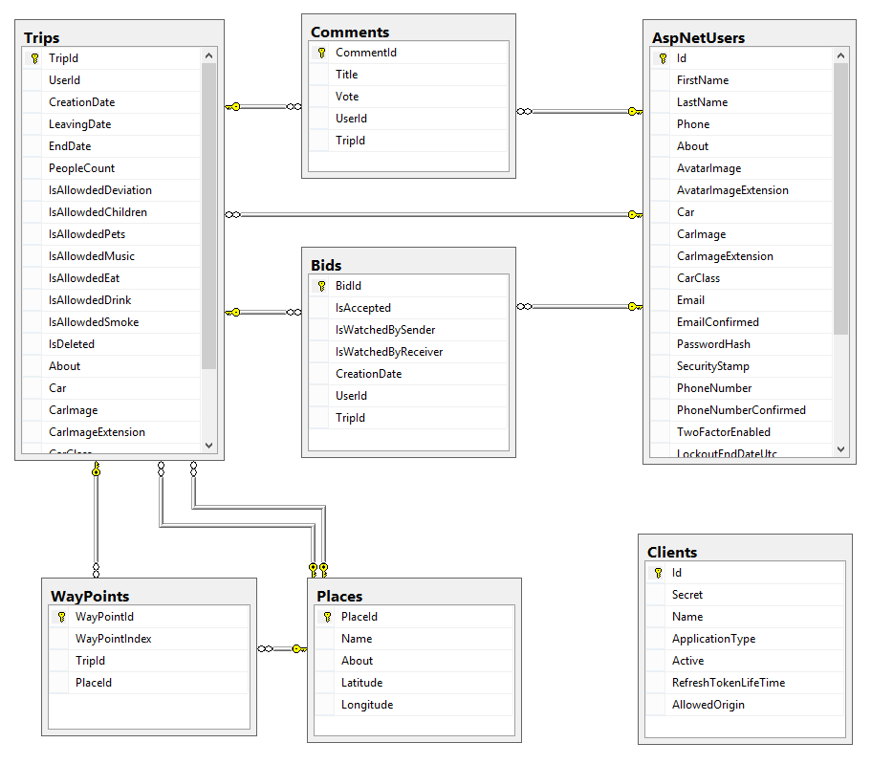
Рисунок 1. Общая структура БД
    - Описание полей в используемых таблицах
Для более внятного объяснения предназначения того или иного поля в таблицах, ниже описаны основные сущности созданной базы данных.
Описание полей таблицы пользователей приводится в таблице 1.
Таблица 1. Описание полей таблицы пользователей
Название поля | Тип данных | Краткое описание
FirstName | String | Предназначено для хранения имени пользователя
LastName | String | Предназначено для хранения фамилии пользователя
Email | String | Поле для хранения адреса электронной почты пользователя, используется как логин при входе в систему
Password | String | Хешированный пароль для входа пользователя в систему
EmailConfirmed | Boolean | Флаг состояния пользователя. Показывает – был ли активирован аккаунт пользователя или нет
Sex | Boolean | Определяет пол пользователя
YearOfBirth | Int32 | Определяет год рождения пользователя
YearOfStage | Int32 | Определяет, с какого года пользователь начал водить машину
About | String | Произвольная информация о пользователе
AvatarImage | String | Путь до аватара пользователя
Car | String | Название машины пользователя
CarImage | String | Путь до изображения машины пользователя
CarExt | String | Расширение файла изображения машины пользователя
CarClass | String | Уровень комфорта машины пользователя

Описание полей таблицы поездка приводится в таблице 2.
Таблица 2. Описание полей таблицы поездки
Название поля | Тип данных | Краткое описание
CreationDate | DateTimeOffset | Дата создания поездки
LeavingDate | DateTimeOffset | Дата поездки
EndDate | DateTimeOffset | Дата завершения поездки
PeopleCount | Int32 | Количество свободных мест в машине
Pay | Int32 | Сумма с человека в рублях за место в машине
About | String | Дополнительная информация о поездке
IsDeleted | Boolean | Массив с датами, оповещающими о бронировании этого столика в одну из дат
OriginPlaceId | Идентификатор | Ссылка на пункт отправления
DestinationPlaceId | Идентификатор | Ссылка на пункт назначения
UserId | Идентификатор | Ссылка на создавшего поездку пользователя

Описание полей таблицы заявки приводится в таблице 3.
Таблица 3. Описание полей таблицы заявки
Название поля | Тип данных | Краткое описание
UserId | Идентификатор | Ссылка на пользователя, который оставляет заявку на поездку
TripId | Идентификатор | Ссылка на заявку, на которую оставляется заявка
CreationDate | Дата | Поле содержит время отправки заявки
IsAccepted | Множество объектов | Статус заявки
IsWatchedBySender | Логический | Флаг состояния, сигнализирующий о том, что заявка была просмотрена отправителем
IsWatchedReciver | Логический | Флаг состояния, сигнализирующий о том, что заявка была просмотрена получателем

Описание полей таблицы отзывов приводится в таблице 4.
Таблица 4. Описание полей таблицы отзывов
Название поля | Тип данных | Краткое описание
UserId | Идентификатор | Ссылка на пользователя, который оставил отзыв
TripId | Идентификатор | Ссылка на поездку, на которую был оставлен отзыв
Title | String | Собственно, сам отзыв о поездке
Vote | Int32 | Оценка поездки

Описание полей таблицы путевой точки приводится в таблице 5.
Таблица 5. Описание полей таблиц путевой точки
Название поля | Тип данных | Краткое описание
Name | String | Краткое название путевой точки
About | String | Полное название путевой точки
Latitude | String | Широта путевой точки
Longitude | String | Долгота путевой точки

  - Построение архитектуры разрабатываемой системы
    - Архитектура серверной части
Веб-сервер на основе платформы Asp.Net MVC Web API использует архитектурную модель «модель-представление-контроллер».
«Модель-представление-контроллер» — схема использования нескольких шаблонов проектирования, с помощью которых модель данных приложения, пользовательский интерфейс и взаимодействие с пользователем разделены на три отдельных компонента таким образом, чтобы модификация одного из компонентов оказывала минимальное воздействие на остальные. На рисунке 12 предоставлена схема данной программной модели.
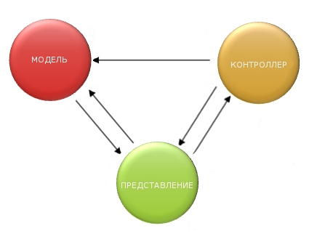
Рисунок 2. Схема модели «Модель-представление-контроллер»
«Модель-представление-контроллер» является более современной моделью разработки. Из-из четкого разделения модели на три части возможно применение модульного тестирования, обеспечивающего наибольшее покрытие путей исполнения программы.
Для осуществления модульного тестирования компонентом активно используется механизм внедрения зависимостей.
Для начала необходимо объяснить, что из себя представляет внедрение зависимости. Механизм внедрения зависимостей– это набор принципов и шаблонов проектирования программного обеспечения, которые дают нам возможность разрабатывать слабосвязанный код.
Использование внедрения зависимостей предоставляет несколько преимуществ, включая указанные ниже:
- Ослабление соединения между классами. Зависимости четко определены в каждом классе. Сведения о конфигурации и сопоставления между интерфейсами или базовыми классами и фактическими конкретными типами хранятся в контейнере, используемом механизмом внедрения зависимостей. При необходимости их можно обновить без внесения каких-либо изменений в код во время выполнения;
- Создание кода, который лучше поддается проверке. Можно легко узнать из типов конструкторов, свойств или методов пользовательских классов, какие объекты они используют и какие у них существуют зависимости. При создании экземпляров с помощью кода внутри классов намного сложнее трассировать зависимости. Рекомендуется разрешать зависимости в области класса путем указания типов или интерфейсов, которые ему требуются, и использовать преимущество внедрения зависимостей;
- Упрощение тестирования. Если пользователь разрешает или получает объекты с помощью кода внутри классов, необходимо указать соответствующим образом, настроенный контейнер для использования при модульном тестировании этих классов. Если воспользоваться преимуществом внедрения зависимостей, можно создать простые макеты тестовых объектов для классов, которые применяются пользователем.
    - Архитектура клиентской части
На стороне клиента основной используемой технологией является AngularJS. Данный фреймворк позволяет организовывать код следующим образом. Вся логика работы приложения отделяется от представления в отдельные файлы, что позволяет улучшить структурированность кода и его читаемость. Также это заметно влияет на качество тестирования.
Для динамической связки производимых операций в контроллере и отображения их на представлении имеется механизм вставки выражений. Большинство стандартных механизмов уже упакованы в библиотеки.
Контроллеры, как видно, играют основную роль в наполнении контентом некоторого представления. Так как именно здесь происходит основные действия по преобразованию. Особенно роль контроллеров высока в MVC-фрейворках, таких как AngulaJS. Но что бы уметь преобразовывать поступающие данные, их нужно как-то получать, от сервера и прочих источников. В этом случае на помощь приходит стандартный провайдер Angular’a - $http. При помощи него можно делать REST – запросы на сервер и получать необходимые данные, если это предусмотрено запросом. Но использование данного провайдера в контроллере не является хорошей практикой, поэтому необходимо реализация делегирующей сущности. Angular на этот случай имеет механизм создания фабрик, в которых можно инкапсулировать весь функционал по работе с сервером или другими источниками.
  - Варианты использования
    - Выявление акторов
На рисунке 3 представлены основные кандидаты в акторы системы.
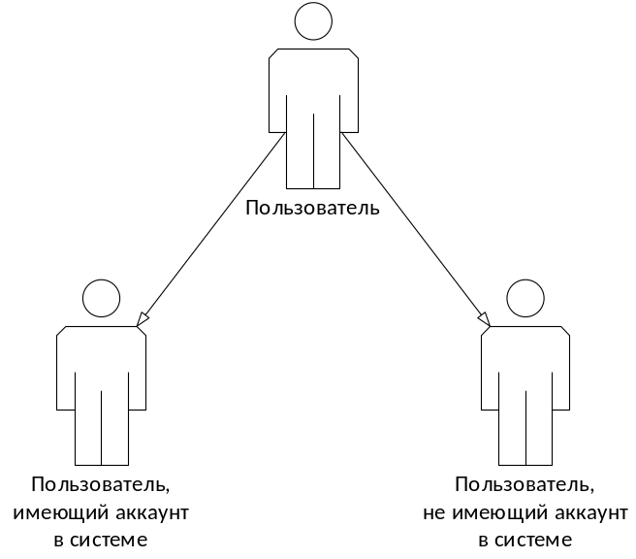
Рисунок 3. Анализ акторов системы
Краткое описание актеров представлено в таблице 8.
Таблица 6. Выявление акторов
Актор | Краткое описание
Пользователь, не имеющий аккаунта в системе | Пользователь с системы с ограниченным набором возможностей в плане управления поездками и заявками
Пользователь, имеющий аккаунт в системе | Пользователь системы с полным набором возможностей в плане управления поездками и заявками
    - Выявление вариантов использования
Выявленные варианты использования представлены на рисунке 4 и таблице 9.
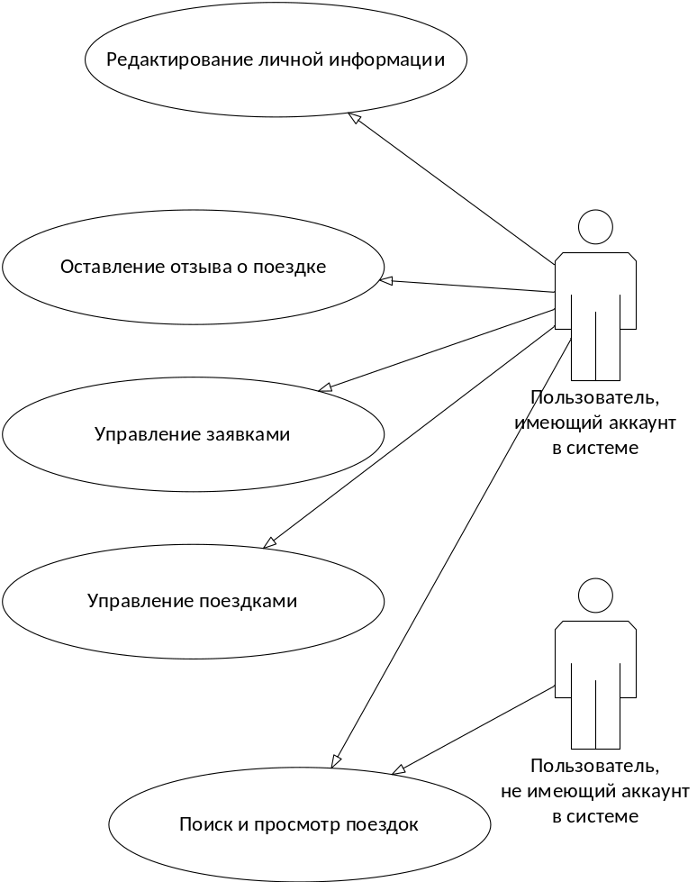
Рисунок 4. Диаграмма вариантов использования системы
Таблица 7. Краткое описание вариантов использования
Основной актор | Наименование | Краткое описание
Пользователь, имеющий аккаунт в системе | Поиск и просмотр поездок | Обычный или расширенный поиск поездок. Просмотр полной или краткой информации о поездке.
Пользователь, имеющий аккаунт в системе | Управление поездками | Управление поездкой включает в себя создание, редактирование и удаление поездки.
Пользователь, имеющий аккаунт в системе | Управление заявками | Управление заявками включает в себя отправку и получение заявок, просмотр отправленных и полученных заявок. Одобрение или отклонение заявок.
Пользователь, имеющий аккаунт в системе | Оставление отзыва о поездке. | Собственно, оставление отзыва о поездке.
Пользователь, имеющий аккаунт в системе | Редактирование личной информации | Редактирование личной информации включает в себя собственно изменение личных данных, изменение логина, изменение пароля.
    - Структуризация вариантов использования
Структуризация варианта использования «Поиск и просмотр поездок» представлена на рисунке 5.
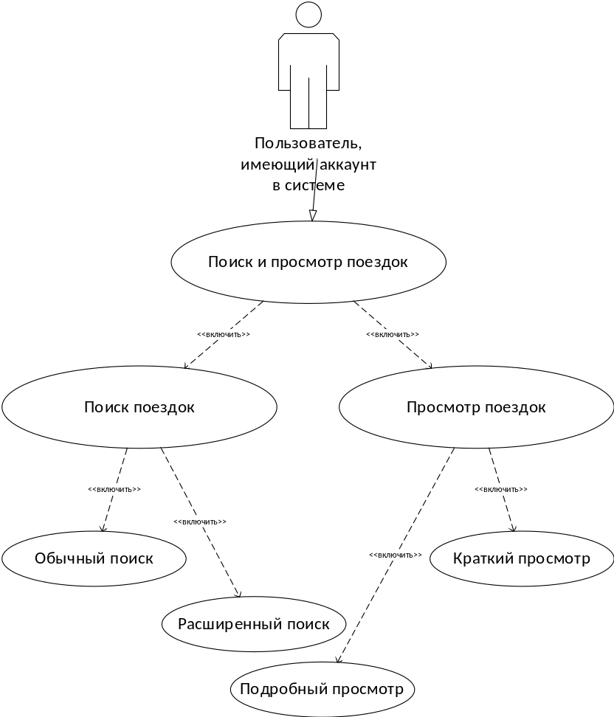
Рисунок 5. Структуризация варианта использования «Поиск и просмотр поездок»
Структуризация варианта использования «Управление поездками» представлена на рисунке 6.
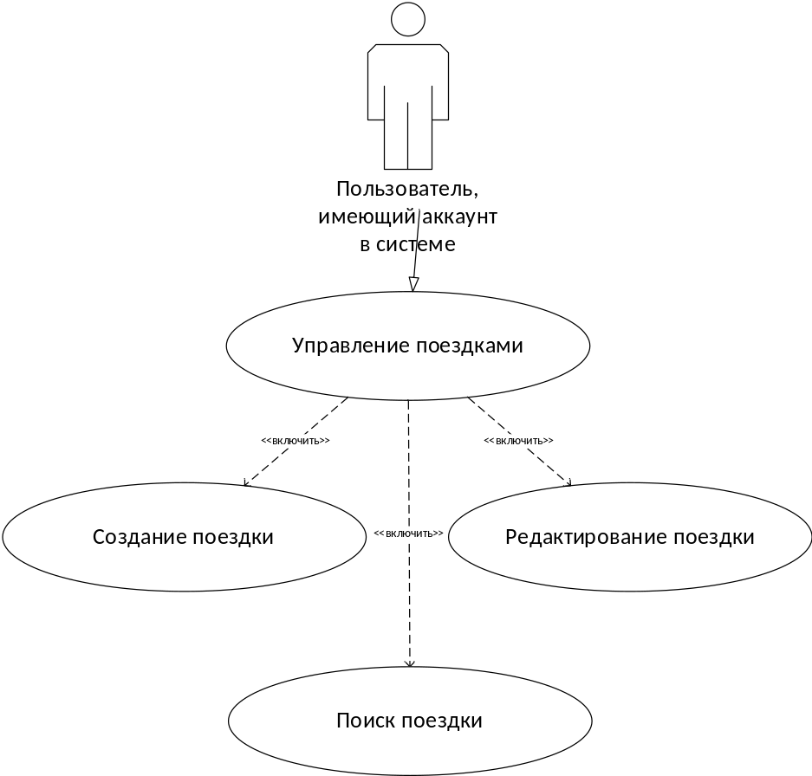
Рисунок 6. Структуризация варианта использования «Управление поездками»
Структуризация варианта использования «Управление заявками» представлена на рисунке 7.
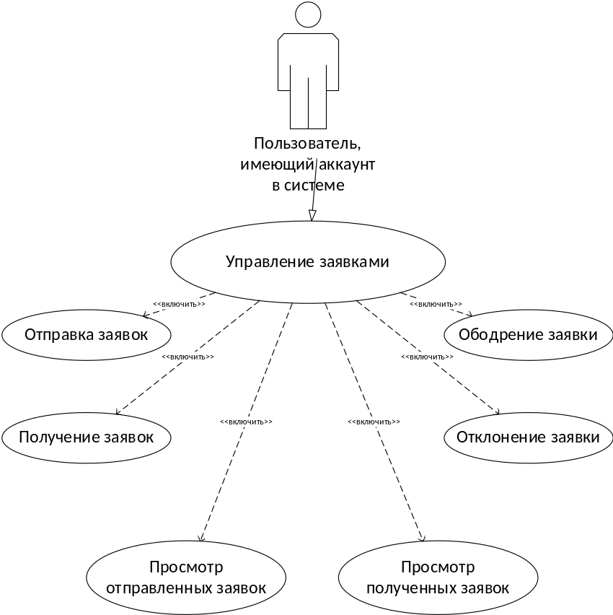
Рисунок 7. Структуризация варианта использования «Управление заявками»
Структуризация варианта использования «Оставление отзыва о поездке» представлена на рисунке 8.
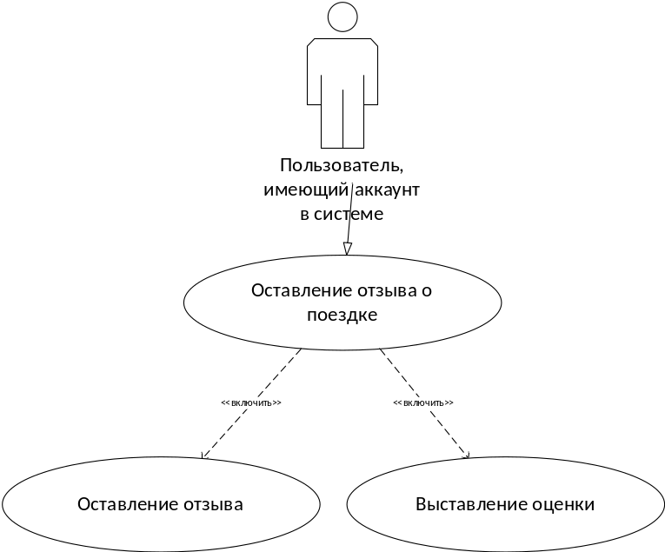
Рисунок 8. Структуризация варианта использования «Оставление отзыва о поездке»
Структуризация варианта использования «Редактирование личной информации» представлена на рисунке 9.
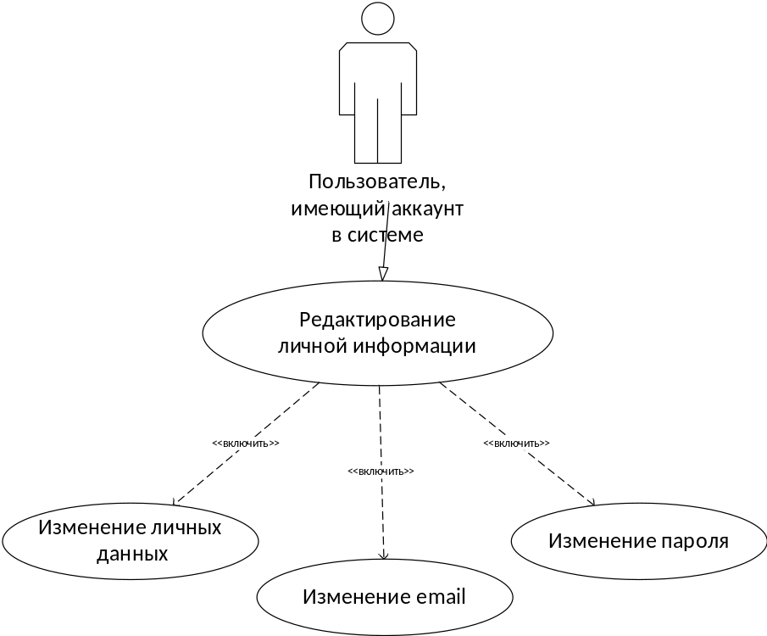
Рисунок 9. Структуризация варианта использования «Редактирование личной информации»

    - Спецификации вариантов использования
Вариант использования «Управление поездками»
Краткое описание
Основной функционал системы. Создание, изменение и удаление поездки.
Поток событий
Прецедент начинается, когда пользователь авторизуется в системе как администратор и переходит в раздел приложения «Моя страница».
Базовый поток – Управление поездками.
Пользователю доступны операции добавления, изменения и удаления собственных поездок, причем редактировать и удалять можно только незавершенные поездки.
Альтернативный поток – отсутствует.
Специальные требования
Специальных требований не предусмотрено.
Предусловия
Пользователь должен быть зарегистрирован в системе и его аккаунт должен быть подтвержден.
Постусловия
Все изменения вступают в силу немедленно и видны другим пользователям системы.
Точки расширения
Точек расширения не предусмотрено.
Вариант использования «Поиск и просмотр поездок»
Краткое описание
Основной функционал системы. Поиск и просмотр поездок.
Поток событий
Если пользователь не зарегистрирован в системе, то прецедент начинается, когда он находится на главной странице сайт. Если пользователь зарегистрирован в системе, то прецедент начинается, когда он находится в разделе сайта «Искать поездку». Поток событий запускает при нажатии на кнопку «Искать!».
Базовый поток – Поиск и просмотр поездок.
Базовый поток является цикличным по своей сути. Пользователь, начав поиск поездок, переключается на просмотр очередной поездки. Затем снова возвращается к поиску поездок. Далее цепочка действий может повторится.
Альтернативный поток – отсутствует.
Специальные требования
Специальных требований не предусмотрено.
Предусловия
Предусловия отсутствуют.
Постусловия
Постусловия отсутствуют.
Точки расширения
Точек расширения не предусмотрено.
Вариант использования «Управление заявками»
Краткое описание
Включает в себя отправку и получение заявок. Просмотр заявок. Ободрение либо отклонение заявок.
Поток событий
Прецедент начинается, когда пользователь переходит в раздел сайта «Мои заявки».
Базовый поток – Управление заявками.
В разделе «Мои заявки» пользователь может управлять своими завками на поездки.
Альтернативный поток – отсутствует.
Специальные требования
Специальных требований не предусмотрено.
Предусловия
Пользователь должен быть зарегистрирован в системе и его аккаунт должен быть подтвержден.
Постусловия
Постусловия не предусмотрены.
Точки расширения
Точек расширения не предусмотрено.
Вариант использования «Оставление отзыва о поездке»
Краткое описание
Действие возможно после завершения поездки.
Поток событий
Прецедент начинается, когда пользователь, перейдя на страницу завершенной поездки, нажимает на кнопку «Оставить отзыв».
Базовый поток – Оставить отзыв.
При оставлении отзыва о поездке пользователь может как написать отзыв о поездке, так и просто проголосовать за поездку.
Альтернативный поток – отсутствует.
Специальные требования
Специальных требований не предусмотрено.
Предусловия
Пользователь должен быть зарегистрирован в системе и его аккаунт должен быть подтвержден. Также пользователь должен был участвовать в этой поездке в качестве пассажира.
Постусловия
Постусловия не предусмотрены.
Точки расширения
Точек расширения нет.
Вариант использования «Редактирование личной информации»
Краткое описание
Изменение своих данных в личном кабинете.
Поток событий
Прецедент начинается, когда пользователь переходит в личный кабинет.
Базовый поток – Редактирование личной информации.
Пользователь имеет возможность изменить личную информацию, изменить указанный при регистрации email, изменить старый пароль на новый.
Альтернативный поток – отсутствует.
Специальные требования
Специальных требований не предусмотрено.
Предусловия
Пользователь должен быть зарегистрирован в системе и его аккаунт должен быть подтвержден.
Постусловия
Постусловия не предусмотрены.
Точки расширения
Точек расширения нет.

- РЕАЛИЗАЦИЯ СИСТЕМЫ
Для хранения информации в базе данных используется Entity Framework 6. Это объектно-реляционный модуль сопоставления, позволяющий разработчикам .NET работать с реляционными данными с помощью объектов, специализированных для доменов. Это устраняет необходимость в написании SQL скриптов.
Entity Framework работает с базой данных через стандартизированного провайдера. Это позволяет его использовать с различными базами данных.
Для создания базы данных используется подход Code First, при котором изначально пишется код моделей на языке C#, а после на основе этого кода, генерируется соответствующая структура реляционной базы данных. При изменении моделей возможно использовать миграции, которые позволяют проводит обновление базы данных, до текущего состояния модели.
  - Реализация компоненты «Модель»
Для реализации веб-сервера был использован паттерн «Repository». Ниже описаны разработанные классы репозиториев (с их интерфейсами), а также приведены их UML-диаграммы.
    - Authentication Repository
Данный репозиторий отвечает за регистрацию и авторизацию пользователя в системе. Ниже представлена его UML-диаграмма.
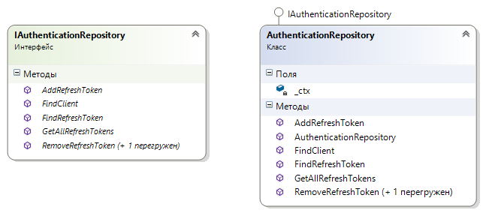
Рисунок 10. Authentication Repsotory.
    - Trip Repository
Данный репозиторий отвечает за базовый функционал системы, т.е. позволяет создавать, искать, редактировать и удалять поездки, просматривать полную информацию о них. Ниже представлена его UML-диаграмма.
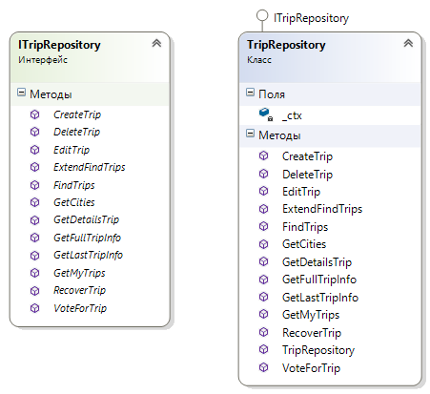
Рисунок 11. Trip Repsotory.
    - Bid Repository
Данный репозиторий отвечает за управление заявками пользователей. Позволяет отправлять заявки на чужие поездки, принимать или отклонять заявки на свои поездки, а также предоставляет возможность отслеживать изменения в заявках в реальном времени. Ниже представлена его UML-диаграмма.
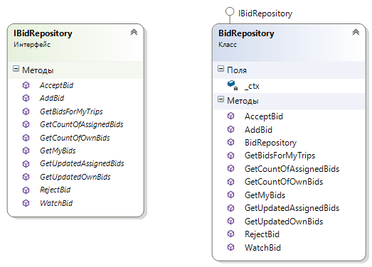
Рисунок 12. Bid Repsotory.
    - User Repository
Данный репозиторий отвечает за управление личной информацией пользователя. Ниже представлена его UML-диаграмма.
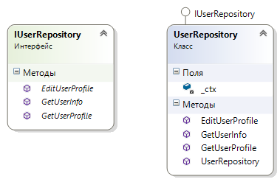
Рисунок 13. User Repsotory.

  - Реализация компоненты «Контроллер»
Компонент «Контроллер» в данной системе для реализации взаимодействия между компонентами «Представление» и «Модель» использует механизм REST. REST — метод взаимодействия компонентов распределённого приложения в сети Интернет, при котором вызов удаленной процедуры представляет собой обычный HTTP-запрос (обычно GET или POST; такой запрос называют REST-запрос), а необходимые данные передаются в качестве параметров запроса.
Для реализации данного механизма используется наследование от базовых контроллеров ApiController.
В системе было создано 4 контроллера. С помощью механизма внедрения зависимостей в каждый из них был инжектирован соответствующий интерфейс репозитория.
Контроллер AccountController предоставляет методы для выполнения регистрации и авторизации пользователя в системе.
Контроллер TripsController предоставляет методы получения поездок, их просмотра, редактирования и удаления.
Контроллер BidsController предоставляет методы управления заявками, возможность отслеживать изменения в заявках в реальном времени.
Контроллер UserController представляет методы получения и обновления информации о зарегистрированных в системе пользователях.
  - Реализация компоненты «Представление»
Поскольку для разработки клиентской части приложения использовался фреймворк AngularJS, в ходе реализации были созданы следующие front-end контроллеры:
- indexController – корневой контроллер. Главным образом используется для отлова событий системы.
- findController – используется для поиска поездок.
- homeController – используется для отлова события поиска поездки с главной страницы сайта.
- errorController – используется для просмотра возникшей ошибки.
- confrimEmaiLController – используется для подтверждения почты.
- loginController – используется для входа в приложение.
- logoutController – используется для выхода из приложения.
- resetPasswrodController – используется для сброса пароля.
- signupController – используется для регистрации в приложении.
- changeEmailController – используется для смены почты из личного кабинета.
- changePasswordController – используется для смены пароля из личного кабинета.
- myCabinetController – используется для изменения личной информации.
- bidsForMyTripsController – используется для получения и обновления заявок на созданные поездки.
- createTripController – используется для создания поездки.
- detailsTripController – используется для просмотра полной информации о поездке.
- editTripController – используется для редактирования информации о поездке.
- myBidsController – используется для получения заявок и обновления их статуса.
- myTripsController – используется для просмотра созданных поездок.
Каждому контроллеру было создан Html шаблон, который является интерфейсом данного контроллера.

- ТЕХНИКО-ЭКОНОМИЧЕСКОЕ ОБОСНОВАНИЕ ПРОЕКТА
  - Обоснование необходимости и актуальности разработки
Целью данной работы является создание веб-системы поиска попутчиков и попуток. Пользоваться сайтом могут как водители автомобилей, так и люди, не имеющие собственного транспорта. Есть возможность размещения объявлений о поездках. Также разрабатываемый сайт позволяет производить поиск машины с возможностью оставления заявки на место в машине. Все изменения в заявках и поездках пользователя происходят в реальном времени. Также Вы можете выбирать попутчиков, с которыми вам будет наиболее комфортно отправиться в совместную поездку. У каждого пользователя есть профиль, в котором содержится вся основная информация, необходимая для принятия решения о совместной поездке. После каждой совместной поездки, пользователи могут написать отзыв о ней, формируя тем самым надежное сообщество, основанное на доверии и репутации. Благодаря этим простым вещам, каждый раз, когда вы планируете поездку, вы можете быть уверены, что сможете выбрать лишь тех попутчиков, с которыми вам будет максимально комфортно и интересно.
Сегодня существует и используется довольно большое количество сервисов, подобно разрабатываемому. В их числе – «БлаБлаКар», «Махнем!», «Poputchika.NET», «TourBar», «В отпуск.ру». И это лишь неполный список сервисов рунета, предназначенных для поиска попутчиков и попутных-машин.
Целью данной системы является соединение лучших качеств существующих сервисов для создания современного веб-сайта для водителей и путешественников
  - Обоснование выбора аналога для сравнения
Определение аналогов для сравнения не составляет труда, поскольку все они находятся в открытом доступе в интернете.

Таблица 8. Краткое описание вариантов использования
Параметры, характеризующие действующие аналоги и разработку | Разрабатываемая веб-система | БлаБлаКар | Poputchika.NET | TourBar
Современный интерфейс | Да | Да | Нет | Да
Возможность живого общения через чат | Да | Нет | Нет | Нет
Подробный просмотр информации о пользователе | Да | Нет | Да | Нет
Мобильное приложение | Нет | Нет | Нет | Нет
Расширенный поиск поездок | Да | Да | Нет | Да
Подтверждение регистрации через письмо на email | Да | Да | Нет | Да
Мониторинг заявок и поездок в реальном времени | Да | Нет | Нет | Да
В качестве основного конкурента следует рассматривать самый популярный в России и Европе сервис поиск попутчиков и попуток «БлаБлаКар».
  - Определение общей продолжительности работ по созданию программного продукта
Над разработкой веб-системы был занят только один человек, далее именуемый как «веб-разработчик».
Таблица 9. Продолжительность работ
№ | Этап работ | Исполнитель | Длительность этапа (дни) | Предшественники
 | Изучение аналогичных веб-систем | Веб-разработчик | 3 дня
 | Составление технического задания | Веб-разработчик | 3 дня | 1
 | Проектировка и создание базы данных | Веб-разработчик | 5 дней | 2
 | Разработка функционала регистрации | Веб-разработчик | 5 дней | 3
 | Разработка функционала авторизации | Веб-разработчик | 5 дней | 4
 | Разработка раздела «Создание поездки» | Веб-разработчик | 5 дней | 5
 | Разработка раздела «Искать поездку» | Веб-разработчик | 5 дней | 6
 | Разработка раздела «Моя страница» | Веб-разработчик | 5 дней | 7
 | Разработка раздела  «Мои заявки» | Веб-разработчик | 10 дней | 8
 | Разработка раздела «Настройки» | Веб-разработчик | 5 дней | 9
 | Разработка страницы поездки | Веб-разработчик | 10 дней | 10
 | Разработка страницы пользователя | Веб-разработчик | 5 дней | 11
 | Тестирование сайта | Веб-разработчик | 15 дней | 12
 | Разворачивание сайта | Веб-разработчик | 5 дней | 13
Итого |  |  |  | 86 дней
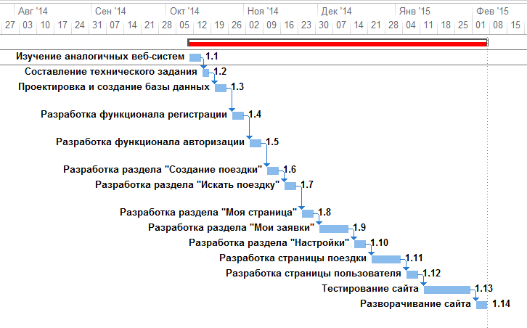
Рисунок 9. Ленточный график организации работ на этапе проектирования и разработки программного продукта
  - Расчет суммарных затрат на разработку программного продукта
К затратам на проектирование и разработку программного продукта (Зс) относятся:
- Материальные затраты (Зм);
- Затраты на электроэнергию(Зэ);
- Затраты на оплату труда(Зт);
- Отчисления на социальные нужды(Зо);
- Амортизация оборудования (За).
- Прочие затраты (Зп).
Зс = Зм +Зэ+Зт+Зо+За+Зпр

    - Расчет материальных затрат на разработку программного продукта
Материальные затраты отсутствуют.
    - Расчет затрат на оплату электроэнергии
Таблица 10. Расчет затрат на электроэнергию
Наименование оборудования | Паспортная мощность, кВт | Коэффициент использования мощности | Время работы оборудования для разработки ПП, ч | Цена электроэнергии, руб. | Сумма, руб.
Компьютер | 0,7 | 0,9 | 688 | 4,43 | 1920,1
Итого |  |  |  |  | 1920,1

Общая сумма затрат на электроэнергию (З_{Э}) рассчитывается по формуле:
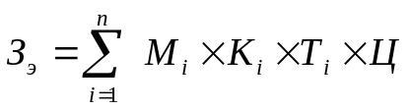
где Мi -паспортная мощность i-го электрооборудования, кВт;
Кi - коэффициент использования мощности i-го электрооборудования (принимается Кi=0.7÷0.9);
Тi - время работы i-го оборудования за весь период разработки программного продукта, час;
Ц - стоимость электроэнергии, руб/кВт⋅ч (тариф для потребителей – физ.лиц);
i – вид оборудования;
n - количество оборудования i-того вида.
Тарифы на электроэнергию в Ростовской области за 2015 год были взяты на сайте http://www.energoconsultant.ru/sprav/tarifi_na_elektroenergiuy_na_2015_god/tarifi_na_elektroenergiyu_v_Rostovskoi_oblasti_15
    - Расчет затрат на оплату труда
Средняя зарплата веб-разработчика по Ростовской области представлена в следующей таблице.
Таблица 11. Средняя зарплата по Ростовской области.
Должность | Зарплата | Ссылка
Веб-разработчик | 42000 | https://rabota.yandex.ru/salary.xml?text=дизайнер

Чтобы рассчитать стоимость одного часа работы, нужно поделить зарплату на 21 рабочих дней и на 8 часов.
Стоимость 1 часа работы веб-разработчика: 42000/21/8 = 250 руб./ч.
Таблица 12. Оплата труда.
№ | Исполнитель | Длительность этапа, часы | Стоимость 1 часа работы (руб.) | Итого (руб.)
 | Веб-разработчик | 688 часов | 250,00р./час | 172 000
Итого на оплату труда |  |  |  | 172 000
    - Расчет затрат на амортизацию
При разработке использовалось оборудование стоимостью ниже 40000р
    - Расчет прочих затрат
Оплата интернет трафика – (86 дней ~ 4 месяца) * тариф 500р/мес. = 2000р.
Ссылка на тариф http://rostov.rt.ru/homeinternet/order_internet/homeinternet_fast?id=140594
Регистрация домена – 1000р/год.
Ссылка на регистратора https://www.nic.ru/dns/domain/net.html
Хостинг – 4 месяцев * тариф 2500р/мес. = 10000р
Ссылка http://ru.hetzner.com/hosting/produkte_rootserver/ex40
Таблица 13. Расчет затрат
Статьи затрат | Сумма, руб.
Электроэнергия  Затраты на оплату труда  Страховые взносы  Амортизация оборудования  Прочие затраты | 1920  172000  51600  0  13000
ИТОГО | 238520
  - Определение цены реализации программного продукта
Рассчитаем продажную цену разработанной веб-системы при условии, что планируемая прибыль от продажи должна составить не менее 30%. Такая прибыль обусловлена тем, что на рынке уже существуют хорошо себя зарекомендовавшие аналоги. В таблице 7 приводятся данные для определения цены продукции.
Таблица 14. Расчет цены реализации.
Наименование статьи калькуляции | Сумма, руб.
Суммарные затраты на разработку | 238520
Закладываемая прибыль (30%) | 71556
Итого, продажная цена | 310076

Итак, цена реализации разработанного программного продукта составляет 310076 рублей.
  - Обоснование эффективности разработки и внедрения программного продукта
Ниже представлено обоснование эффективности разработки и внедрения программного продукта.
    - Расчет прочих затрат
В качестве аналога при разработке проекта была принята «БлаБлаКар». Показатели качества, разработанного ПП и аналога приведены в таблице 15.

Таблица 15. Балльная оценка параметров нового программного продукта (Н) и аналога (А)
Параметры X_{i} | Весовой коэфф.  важности а_{i} |  | Новый ПП (Н) |  | Аналог (А)
Параметры X_{i} |  |  | Число баллов b_{iн} | Значимость | Число баллов | Значимость
Удобство и простота использования | 0,2 |  | 9 | 1.8 | 7 | 1.4
Новизна | 0,2 |  | 9 | 1.8 | 9 | 1.8
Эффективность | 0,2 |  | 9 | 1.8 | 7 | 1.4
Интенсивность отказов | 0,2 |  | 9 | 1.8 | 9 | 1.8
Целостность | 0,2 |  | 9 | 1.8 | 7 | 1.4
Итого | 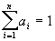 |  | 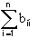= 45 | 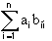=10 | =39 | 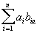  =8,8
Коэффициент качества |  | Кк=∑ai biн/ ∑aibia = 11.2/9.4 = 1,19

Так как коэффициент технического уровня больше 1, то разработка проекта с технической точки зрения оправдана.

    - Расчет коэффициента цены потребления
В качестве интегрального экономического показателя (Ic) рассматривается цена потребления, рассчитываемая по следующей формуле:
,
где К – единовременные затраты на разработку (приобретение) и внедрение ПП;
Зэ – текущие затраты на эксплуатацию ПП за выбранный для сравнения период работы изделия.
Цена реализации разработанной системы равна 310076 рублей. Затраты на эксплуатацию не предусмотрены.
Цена аналога принимается за 170000, исходя из информации, приведенной на сайте (https://blablacar.ru).
Текущие затраты на эксплуатацию и разработку сравнимы.
Таблица 15. Вычисление коэффициента цены потребления
Наименование статьи калькуляции | Аналог  Сумма, руб. | Разработка  Сумма, руб.
Единовременные затраты  | 1700000 | 238520
Текущие затраты на эксплуатацию изделия  | - | -
Итого, интегральный стоимостный показатель (цена потребления)  | 1700000 | 238520
Коэффициент цены потребления, Кэ=Ip/Ia | 0,14

Коэффициент цены потребления вычисляется как отношение интегрального стоимостного показателя нового ПП к интегральному стоимостному показателю аналога, то есть
Кэ=Ip/Ia
где Кэ- коэффициент цены потребления;
Iр – стоимостной показатель разработки;
Iа – стоимостной показатель аналога.
    - Расчет показателя сравнительной технико-экономической эффективности
Сравнительная технико-экономическая эффективность разработки определяется по формуле:
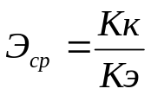 ,
где 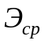 - сравнительная технико-экономическая эффективность разработки;
Kk – интегральный показатель качества – 1.19
Кэ – интегральный показатель цены потребления – 0.14
Таким образом, показатель сравнительной технико-экономической эффективности равен 4,1. То есть, разработка и внедрение системы целесообразны
  - Итоговое заключение по ТЭО
В технико-экономическом обосновании были рассмотрены необходимость и актуальность разработки веб-системы. Также была рассчитана себестоимость и цена продажи разработки.
Идея веб-системы поиска попутчиков и попуток не нова, поэтому разработанная система имеет отечественные и зарубежные аналоги. Основным аналогом для сравнения является «БлаБлаКар».
Некоторые конкуренты предоставляют мобильные приложения для совместных поездок, поэтому есть задел на будущее.
Основным средством продвижения разработанного веб-сайта будет интернет. А именно:
- Использование сервисов контекстной рекламы (Яндекс.Директ, Google AdSense, Google AdWords);
- Размещение информации для клиентов в Twitter, LinkedIn;
- Создание публичных групп в социальных сетях (Вконтакте, Facebook).

ЗАКЛЮЧЕНИЕ
В рамках дипломной работы было выполнена разработка веб-системы поиска попутчиков и попуток.
Для достижения указанной цели перед работой были поставлен ряд задач.
При анализе технического задания были сформулированы требования к данной системе, на основе анализа предметной области и обзора аналогов системы.
При решении задачи проектирования проведен анализ вариантов использования данной системы, выбор клиент-серверной архитектуры. Согласно выдвинутым требованиям был проведен выбор языка программирования C# для реализации серверной части веб-сервера, выбор языка JavaScript и AngualrJs фреймворка для реализации клиентской части веб-сервера.
При реализации данной системы изучены и использованы следующие навыки веб-разработки:
- использование объектно-ориентированной технологии доступа к данным Entity Framework (ORM для .NET)
- использование Code First подхода к реализации базы данных
- использование технологии ASP.NET Web API для разработки RESTful приложений
- использование паттерна «Репозиторий» и концепции DI
- использование AngularJS фреймворка для клиентской части приложения
- использование локального HTML5-хранилища (localStorage)
- использование API для Google-карт.
В ходе проведения экономического обоснования проекта рассчитаны основные экономические показатели системы. В результате подтверждена экономическая целесообразность производства данной системы и её эксплуатация. Было выяснено, что данная система может конкурировать как с отечественными продуктами, так и с зарубежными.
Основным преимуществом, обеспечивающим высокую конкурентоспособность веб-системы, является простота её освоения и использования.
Разработанная веб-система доведена до готового приложения и передана для эксплуатации в ООО «ИНОСТУДИО СОЛЮШИНС», о чем свидетельствует прилагаемый акт об использовании результатов дипломной работы.
К дальнейшим перспективам развития проекта относится мобильного приложения.
Требования задания на дипломную работу выполнены полностью.

СПИСОК ИСПОЛЬЗОВАННЫХ ИСТОЧНИКОВ
- AngularJS. Официальный сайт технологии AngularJS [Электронный ресурс]. Дата обращения: 1.05.2015. URL: http://angularjs.org/.
- Stackoverflow. Популярный сайт для разработчиков-профессионалов и энтузиастов [Электронный ресурс]. Дата обращения: 2.05.2015. URL: http://stackoverflow.com/
- Asp.Net Mvc 5. Официальный сайт технологии Asp.Net [Электронный ресурс]. Дата обращения: 3.05.2015. URL: http://asp.net/.
- Сергей Трофимов. Использование моделей UML в процессе разработки программных систем [Электронный ресурс]. ©Trofimov Sergey. Дата обращения: 4.05.2015. http://www.caseclub.ru/articles/modeli.html
- UML – Википедия [Электронный ресурс]. ©Wikimedia Foundation, Inc. Дата обращения: 5.05.2015. http://ru.wikipedia.org/wiki/UML

ПРИЛОЖЕНИ А
Ниже приведен код одного из использовавшихся репозиториев и код ангуляр-приложения.
UserRepository.cs
using InoDrive.Domain.Contexts;
using InoDrive.Domain.Entities;
using InoDrive.Domain.Models;
using InoDrive.Domain.Models.ProfileModels;
using System;
using System.Collections.Generic;
using System.Linq;
using System.Text;
using System.Threading.Tasks;
using InoDrive.Domain.Interfaces;
namespace InoDrive.Domain.Repositories
{
public class UserRepository : IUserRepository
{
public UserRepository(DataContext dataContext)
{
_ctx = dataContext;
}
private DataContext _ctx;
/// <summary>
/// Get all user data for edit
/// </summary>
/// <param name="model"></param>
/// <returns></returns>
public BaseProfileModel GetUserProfile(ShortUserModel model)
{
var user = _ctx.Users.FirstOrDefault(u => u.Id == model.UserId);
if (user != null)
{
var result = new BaseProfileModel
{
FirstName = user.FirstName,
LastName = user.LastName,
UserId = model.UserId
};
var userProfile = user.UserProfile;
if (userProfile != null)
{
result.Age = userProfile.Age;
result.Email = userProfile.PublicEmail;
result.Info = userProfile.About;
result.Phone = userProfile.Phone;
result.AvatarImage = userProfile.AvatarImage;
}
return result;
}
else
{
throw new Exception("Такого пользователя не существует!");
}
}
/// <summary>
/// Edit user data
/// </summary>
/// <param name="model"></param>
public void EditUserProfile(BaseProfileModel model)
{
var user = _ctx.Users.FirstOrDefault(u => u.Id == model.UserId);
if (user != null)
{
var userProfile = user.UserProfile;
if (userProfile == null)
{
user.UserProfile = new UserProfile
{
About = model.Info,
Phone = model.Phone,
PublicEmail = model.Email,
Age = model.Age,
AvatarImage = model.AvatarImage
};
}
else
{
userProfile.About = model.Info;
userProfile.Phone = model.Phone;
userProfile.PublicEmail = model.Email;
userProfile.Age = model.Age;
userProfile.AvatarImage = model.AvatarImage;
}
user.FirstName = model.FirstName;
user.LastName = model.LastName;
try
{
_ctx.SaveChanges();
}
catch
{
throw new Exception("Ошибка сохранения изменений при редактировании профиля!");
}
}
else
{
throw new Exception("Такого пользователя не существует!");
}
}
/// <summary>
/// Get user info like part of
/// </summary>
/// <param name="model"></param>
/// <returns></returns>
public ExtendProfileModel GetUserInfo(WatchingProfileModel model)
{
var user = _ctx.Users.FirstOrDefault(U => U.Id == model.ObservedUserId);
if (user != null)
{
var result = new ExtendProfileModel
{
UserId = user.Id,
FirstName = user.FirstName,
LastName = user.LastName,
AllowVote = false,
BiddedTrip = false
};
//get count user trips
var countTrips = user.Trips.Count(
t => !t.IsDeleted &&
t.LeavingDate.Date < DateTime.Now.Date &&
t.Bids.Any(bb => bb.IsAccepted == true));
var countBids = user.Bids.Count(b => b.IsAccepted == true && b.Trip.LeavingDate.Date < DateTime.Now.Date);
result.CountTrips = countBids + countTrips;
if (!String.IsNullOrEmpty(model.LoggedUserId)){
var loggedUser = _ctx.Users.FirstOrDefault(u => u.Id == model.LoggedUserId);
if (loggedUser != null)
{
var bid = loggedUser.Bids.FirstOrDefault(b => !b.Trip.IsDeleted && b.TripId == model.ObservedTripId && b.IsAccepted == true);
if (bid != null)
{
result.BiddedTrip = true;//then display star bar
if (bid.Trip.LeavingDate.Date < DateTime.Now.Date)
{
result.AllowVote = true;//then user has right to vote
}
}
var like = loggedUser.Likes.FirstOrDefault(l => l.TripId == model.ObservedTripId);
if (like != null)
{
result.ExposedRating = like.Vote; //get current vote for observed user
}
}else
{
throw new Exception("Такого пользователя не существует!");
}
}
//get total rating and total count of votes
var totalLikes = user.Trips.SelectMany(t => t.Likes).ToList<Like>();
if (totalLikes.Count != 0)
{
result.TotalRating = totalLikes.Count * 5;
result.TotalVotes = totalLikes.Select(v => v.Vote).Sum();
}
var userProfile = user.UserProfile;
if (userProfile != null)
{
result.PublicEmail = userProfile.PublicEmail;
result.Phone = userProfile.Phone;
result.Info = userProfile.About;
result.Age = userProfile.Age;
result.AvatarImage = userProfile.AvatarImage;
}
return result;
}
else
{
throw new Exception("Такого пользователя не существует!");
}
}
}
}
App.js
'use strict';
var app = angular.module('InoDrive',
[
'ngSanitize',
'ngAnimate',
'ngCookies',
'ngResource',
'ngTagsInput',
'ngImgCrop',
'LocalStorageModule',
'angular-loading-bar',
'ui.router',
'ui.select',
'mgcrea.ngStrap',
'blockUI',
'oc.lazyLoad',
'angularFileUpload',
'ui.utils.masks',
'infinite-scroll',
'angular-ladda',
'uiGmapgoogle-maps',
'ui-rangeSlider'
]);
//states config
app.config(function ($stateProvider, $urlRouterProvider) {
$stateProvider.state("error", {
url: "/error",
templateUrl: "App/Views/error.html",
controller: "ErrorController",
resolve: {
loadCtrl: ['$ocLazyLoad', function ($ocLazyLoad) {
return $ocLazyLoad.load({
name: 'InoDrive',
files: ['App/Controllers/ErrorController.js']
});
}]
}
});
$stateProvider.state("home", {
url: "/home",
templateUrl: "App/Views/home.html",
controller: "HomeController",
resolve: {
loadCtrl: ['$ocLazyLoad', function ($ocLazyLoad) {
return $ocLazyLoad.load({
name: 'InoDrive',
files: ['App/Controllers/HomeController.js']
});
}]
}
});
$stateProvider.state("confirm_email", {
templateUrl: "/app/views/Auth/confirmEmail.html",
controller: "confirmEmailController",
url: "/confirmEmail?userId&code",
resolve: {
loadCtrl: ['$ocLazyLoad', function ($ocLazyLoad) {
return $ocLazyLoad.load({
name: 'InoDrive',
files: ['App/Controllers/Auth/ConfirmEmailController.js']
});
}]
}
});
$stateProvider.state("reset_password", {
templateUrl: "/app/views/Auth/resetPassword.html",
controller: "resetPasswordController",
url: "/resetPassword?userId&code",
resolve: {
loadCtrl: ['$ocLazyLoad', function ($ocLazyLoad) {
return $ocLazyLoad.load({
name: 'InoDrive',
files: ['App/Controllers/Auth/ResetPasswordController.js']
});
}]
}
});
$stateProvider
.state("my_cabinet", {
url: "/my_cabinet",
templateUrl: "App/Views/MyCabinet/my_cabinet.html",
abstract: true
})
.state("my_cabinet.profile", {
url: "",
templateUrl: "App/Views/MyCabinet/my_cabinet.profile.html",
controller: "MyCabinetController",
resolve: {
loadCtrl: ['$ocLazyLoad', function ($ocLazyLoad) {
return $ocLazyLoad.load({
name: 'InoDrive',
files: ['App/Controllers/Cabinet/MyCabinetController.js']
});
}]
}
})
.state("my_cabinet.change_email", {
url: "/change_email",
templateUrl: "App/Views/MyCabinet/my_cabinet.change_email.html",
controller: "changeEmailController",
resolve: {
loadCtrl: ['$ocLazyLoad', function ($ocLazyLoad) {
return $ocLazyLoad.load({
name: 'InoDrive',
files: ['App/Controllers/Cabinet/ChangeEmailController.js']
});
}]
}
})
.state("my_cabinet.change_password", {
url: "/change_password",
templateUrl: "App/Views/MyCabinet/my_cabinet.change_password.html",
controller: "changePasswordController",
resolve: {
loadCtrl: ['$ocLazyLoad', function ($ocLazyLoad) {
return $ocLazyLoad.load({
name: 'InoDrive',
files: ['App/Controllers/Cabinet/ChangePasswordController.js']
});
}]
}
});
$stateProvider
.state("my_trips", {
url: "/my_trips",
templateUrl: "App/Views/MyTrips/my_trips.html",
abstract: true
})
.state("my_trips.list", {
url: "",
templateUrl: "App/Views/MyTrips/my_trips.list.html",
controller: 'MyTripsController'
})
.state("my_trips.my_bids", {
url: "/my_bids",
templateUrl: "App/Views/MyTrips/my_trips.my_bids.html",
controller: "BidsForMyTripsController",
resolve: {
loadCtrl: ['$ocLazyLoad', function ($ocLazyLoad) {
return $ocLazyLoad.load({
name: 'InoDrive',
files:
['App/Controllers/Trips/BidsForMyTripsController.js']
});
}]
}
});
$stateProvider
.state("create_trip", {
url: "/create_trip",
templateUrl: "App/Views/manage_trip.html",
controller: 'createTripController',
resolve: {
loadCtrl: ['$ocLazyLoad', function ($ocLazyLoad) {
return $ocLazyLoad.load({
name: 'InoDrive',
files: ['App/Controllers/Trips/CreateTripController.js']
});
}]
}
});
$stateProvider
.state("edit_trip", {
url: "/edit_trip/:tripId",
templateUrl: "App/Views/manage_trip.html",
controller: "editTripController",
resolve: {
loadCtrl: ['$ocLazyLoad', function ($ocLazyLoad) {
return $ocLazyLoad.load({
name: 'InoDrive',
files: ['App/Controllers/Trips/EditTripController.js']
});
}]
}
});
$stateProvider
.state("trip_details", {
url: "/trip_details/:tripId",
templateUrl: "App/Views/trip_details.html",
controller: "detailsTripController",
resolve: {
loadCtrl: ['$ocLazyLoad', function ($ocLazyLoad) {
return $ocLazyLoad.load({
name: 'InoDrive',
files: ['App/Controllers/Trips/DetailsTripController.js']
});
}]
}
});
$stateProvider
.state("find", {
url: "/find",
templateUrl: "App/Views/Find/find.html",
controller: 'FindController',
abstract: true
})
.state("find.list", {
url: "",
templateUrl: "App/Views/Find/find.list.html"
});
$stateProvider
.state("my_bids", {
url: "/my_bids",
templateUrl: "App/Views/MyBids/my_bids.html",
controller: "MyBidsController",
resolve: {
loadCtrl: ['$ocLazyLoad', function ($ocLazyLoad) {
return $ocLazyLoad.load({
name: 'InoDrive',
files: ['App/Controllers/Trips/MyBidsController.js']
});
}]
}
});
$urlRouterProvider.otherwise("/home");
});
//global constants
app.constant('ngAuthSettings', {
apiServiceBaseUri: 'http://localhost:11197/',
clientId: 'ngMainApp'
});
//inject auth interceptor
app.config(function ($httpProvider) {
$httpProvider.interceptors.push('interceptorService');
});
//configure upload bar
app.config(['cfpLoadingBarProvider', function (cfpLoadingBarProvider) {
cfpLoadingBarProvider.latencyThreshold = 100;
cfpLoadingBarProvider.includeSpinner = true;
}]);
//configure block ui
app.config(function (blockUIConfig) {
blockUIConfig.message = 'Подождите немного...';
blockUIConfig.autoBlock = false;
blockUIConfig.delay = 100;
});
//configure angular strap datepicker
app.config(function ($datepickerProvider) {
angular.extend($datepickerProvider.defaults, {
dateFormat: "dd/MM/yyyy",
modelDateFormat: "yyyy-MM-ddTHH:mm:ss",
dateType: "string",
startWeek: 1
});
});
//configure modal
app.config(function ($modalProvider) {
angular.extend($modalProvider.defaults, {
html: true
});
})
//configure tooltip
app.config(function ($tooltipProvider) {
angular.extend($tooltipProvider.defaults, {
html: true
});
});
//run services to set up auth data && listen state changing
app.run(function ($rootScope, $alert, $modal, $document, authService, shareService) {
authService.fillAuthData();
//$stateChangeSuccess
$rootScope.$on('$stateChangeStart', function (event, toState, toParams,
fromState, fromParams) {
//remove find params
if (shareService.getData('find')) {
if (toState.name != "find.list" && toState.name != 'trip_details') {
shareService.removeData('find');
}
}
//set alerts on page header
if ($rootScope.customAlert != null) {
$rootScope.customAlert.$promise.then($rootScope.customAlert.destroy);
}
var rawAlert = shareService.getData('rawAlert');
if (rawAlert != null) {
shareService.removeData('rawAlert');
$rootScope.customAlert = $alert({
title: rawAlert.title,
content: rawAlert.content,
type: rawAlert.type,
show: false,
container: '.for-alert',
duration: 3
});
$rootScope.customAlert.$promise.then($rootScope.customAlert.show);
}
//call method to add or reject bids
});
});
//globally catch all exceptions
app.config(function ($provide) {
$provide.decorator("$exceptionHandler", function ($delegate, $injector) {
return function (exception, cause) {
debugger;
if (exception) {
if (exception.needAlert || exception.needRedirect) {
if (exception.needAlert) {
var $rootScope = $injector.get("$rootScope");
var $alert = $injector.get("$alert");
if ($rootScope.customAlert != null) {
$rootScope.customAlert.$promise.then(
$rootScope.customAlert.destroy
);
}
$rootScope.customAlert = $alert({
title: exception.title,
content: exception.content,
type: 'danger',
show: true,
container: '.for-alert',
duration: 5
});
} else {
var shareService = $injector.get("shareService");
var $state = $injector.get("$state");
shareService.setData('error', exception);
$state.go("error", null, { reload: true });
}
} else {
if (exception.stack) {
console.error(exception.stack);
} else {
console.error(exception.message);
}
}
} else {
console.error("что-то пошло не так...");
debugger;
}
};
});
});
//for search by few properties
app.filter('propsFilter', function () {
return function (items, props) {
var out = [];
if (angular.isArray(items)) {
items.forEach(function (item) {
var itemMatches = false;
var keys = Object.keys(props);
for (var i = 0; i < keys.length; i++) {
var prop = keys[i];
var text = props[prop].toLowerCase();
if (item[prop].toString().toLowerCase().indexOf(text) !== -1) {
itemMatches = true;
break;
}
}
if (itemMatches) {
out.push(item);
}
});
} else {
// Let the output be the input untouched
out = items;
}
return out;
}
});

